Kennzahlen des Projektes Supernova

Bereich Basisdaten:

* Dauer
* Start/Ende Termin
* Name
* Leiter
* Projektkategorie
* Aufwand in MT Abteilungbezogen
* Gesamtkosten → eine Zahl
* NPV (rentabilität) → Zahl

Bereich: Risiken

* Risiken intern (Akzeptanz),
* Risiken extern (Staat, Gesetzte, Mentalität)
* Risikobudget

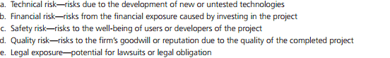

Bereich Strategische Entscheidung:

* Auswirkungen auf andere Abteilungen
* Fokus Projekt der GL - 5 Strategien
* Erschließung neuer Märkte
* Projektnotwendig zum Erhalt des Unternehmens
* Substanzprojekte
* Time To Market